Câu 8: [HH12.C2.1.BT.b] (THPT PHAN ĐÌNH TÙNG ) Cho hình nón có độ dài đường sinh bằng , góc ở đỉnh bằng . Diện tích xung quanh của hình nón là
A. . B. . C. . D. .
Lời giải
Chọn B
Do góc ở đỉnh bằng suy ra thiết diện dọc trục của hình nón là tam giác đều.
Ta có .

Diện tích xung quanh của hình nón là .
Câu 13: [HH12.C2.1.BT.b] (CỤM 2 TP.HCM) Cho tam giác đều quay quanh đường cao tạo ra hình nón có chiều cao bằng . Tính diện tích xung quanh của hình nón này
A. . B. . C. . D. .
Lời giải.
Chọn B
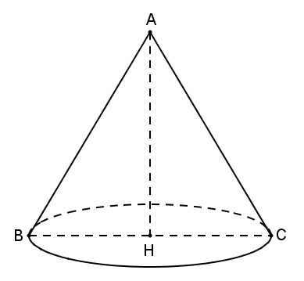.
Xét có .
. Khi đó .
Câu 14: [HH12.C2.1.BT.b] Cho khối nón có bán kính đáy bằng và diện tích xung quanh bằng . Tính thể tích của khối nón
A. . B. . C. . D. .
Lời giải
Chọn A
Gọi là đường sinh của hình nón, ta có .
Diện tích xung quanh của hình nón là , suy ra.
Thể tích khối nón là (đvtt).
Câu 15: [HH12.C2.1.BT.b] (THPT LÝ THÁI TỔ) Trong không gian, cho tam giác vuông cân tại, gọi là trung điểm của , . Tính diện tích xung quanh của hình nón nhận được khi quay tam giác xung quanh trục.
A. B. C. D.
Lời giải
Chọn C
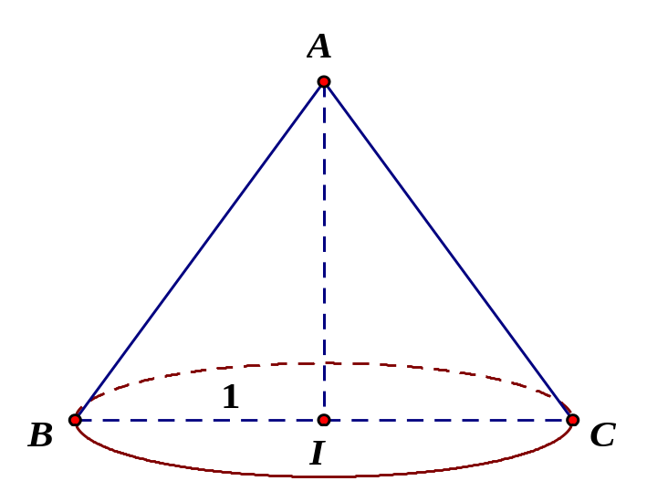
Tam giác vuông cân tại và nên và .
Quay tam giác quanh ta có hình nón với độ dài đường sinh là , bán kính .
Diện tích xung quanh của hình nón .
Câu 16: [HH12.C2.1.BT.b] (THPT CHUYÊN PHAN BỘI CHÂU) Cho tam giác vuông tại , , . Gọi là trung điểm của . Khi qua quanh các đường gấp khúc , sinh ra các hình nón có diện tích xung quanh lần lượt là , . Tính tỉ số .
A. . B. . C. . D. .
Lời giải
Chọn A
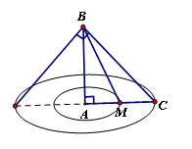
; .
Do đó .
Câu 17: [HH12.C2.1.BT.b] (THPT LƯƠNG VĂN CHÁNH) Một hình tứ diện đều cạnh có một đỉnh trùng với đỉnh của hình nón, ba đỉnh còn lại nằm trên đường tròn đáy của hình nón. Khi đó diện tích xung quanh của hinh nón là
A. . B. . C. . D. .
Lời giải
Chọn A
Ta có: .
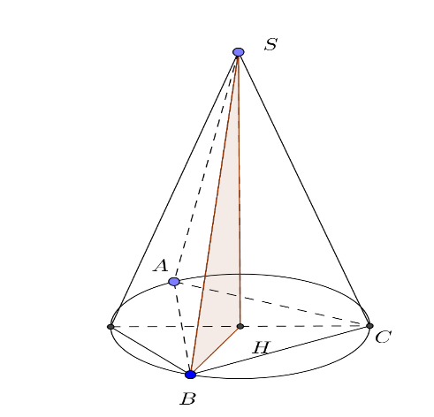
Câu 19: [HH12.C2.1.BT.b] (CHUYÊN SƠN LA) Cho khối nón có độ dài đường sinh bằng và diện tích xung quanh bằng . Thể tích của khối nón là
A. B. C. D.
Lời giải
Chọn A
Gọi lần lượt là bán kính đáy, chiều cao và độ dài đường sinh của khối nón.
Ta có
Thể tích khối nón .
Câu 22: [HH12.C2.1.BT.b] (CỤM 7 TP. HCM) Cắt một hình nón bằng một mặt phẳng đi qua trục của nó ta được thiết diện là một tam giác vuông cân có cạnh huyền bằng , diện tích xung quanh của hình nón đó là:
A. . B. . C. . D. .
Lời giải
Chọn .
Thiết diện qua trục của hình nón là tam giác vuông cân có cạnh huyền bằng bán kính đường tròn đáy là , đường sinh là .
Vậy diện tích xung quanh của hình nón là .
Câu 23: [HH12.C2.1.BT.b] (THPT CHUYÊN BẾN TRE ) Cho khối nón có đường sinh bằng 5 và diện tích đáy bằng . Tính thể tích của khối nón.
A. . B. . C. . D. .
Lời giải
Chọn A
Gọi diện tích đáy là , ta có: .
Gọi là chiều cao khối nón .
Vậy thể tích
Câu 24: [HH12.C2.1.BT.b] (THPT Nguyễn Hữu Quang) Thiết diện chứa trục của hình nón là tam giác đều cạnh . Tính thể tích khối nón theo .
A. . B. . C. . D. .
Lời giải
Chọn A
.
Câu 25: [HH12.C2.1.BT.b] (THPT TRẦN PHÚ) Cho hình nón đỉnh S, đáy là hình tròn tâm O, thiết diện qua trục là tam giác đều cạnh a, thể tích của khối nón là
A. . B. . C. . D. .
Lời giải
Chọn C
Thiết diện qua trục là tam giác đều nên chiều cao của khối nón (đường cao tam giác đều); Bán kính của đáy .
Thể tích khối nón là .
Câu 26: [HH12.C2.1.BT.b] (THPT CHUYÊN PHAN BỘI CHÂU) Trong không gian, cho tam giác là tam giác vuông cân tại , gọi là trung điểm của , . Tính diện tích xung quanh của hình nón nhận được khi quay tam giác quanh trục .
A. . B. . C. . D. .
Lời giải
Chọn A
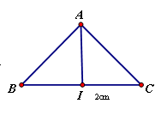
Hình nón nhận được khi quay quanh trục có bán kính và đường sinh .
vuông cân tại nên: và .
.
Câu 1: [HH12.C2.1.BT.b] (THPT CHUYÊN LÀO CAI) Hình chữ nhật có . Gọi lần lượt là trung điểm bốn cạnh . Cho hình chữ nhật quay quanh , khi đó tứ giác tạo thành vật tròn xoay có thể tích bằng:
A. . B. . C. . D. .
Lời giải
Chọn D
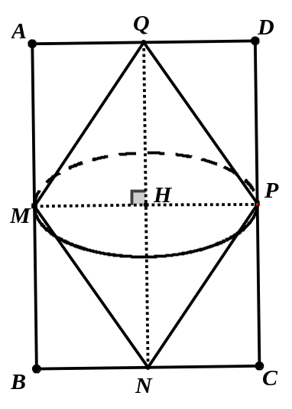
Khi đó tứ giác tạo thành vật tròn xoay gồm hai khối nón có chung đáy (hình vẽ)
Gọi là thể tích khối nón có bán kính đáy là
.
Câu 2: [HH12.C2.1.BT.b] (THPT CHUYÊN LÊ QUÝ ĐÔN) Cho hình hộp chữ nhật có các kích thước là , , . Gọi là hình nón có đỉnh là tâm của mặt và đường tròn đáy là đường tròn ngoại tiếp hình chữ nhật . Tính thể tích của hình nón .
A. . B. . C. . D. .
Lời giải
Chọn B
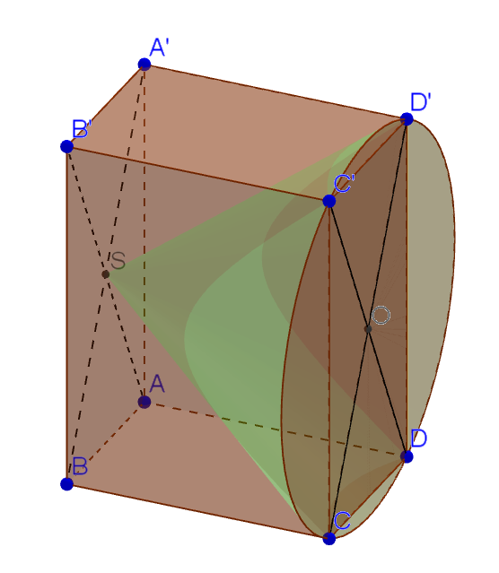

Ta có:
Đường tròn đáy là đường tròn ngoại tiếp hình chữ nhật nên có đường kính là .
Suy ra bán kính đáy .
Chiều cao của hình nón là (với là tâm của hình chữ nhật ).
Vậy
Câu 3: [HH12.C2.1.BT.b] (CÔNG TY TNHH GIÁO DỤC TÂN HỒNG PHONG) Cho tam giác đều cạnh , gọi là trung điểm . Tính thể tích của khối nón tạo thành khi cho tam giác quay quanh .
A. . B. . C. . D. .
Lời giải
Chọn B
Ta có .
Câu 4: [HH12.C2.1.BT.b] (THPT LÝ THÁI TỔ) Người ta đặt được một tam giác đều cạnh là vào một hình nón sao cho trùng với đỉnh của hình nón, còn đi qua tâm của mặt đáy hình nón. Tính thể tích hình nón.
A. . B. . C. . D. .
Lời giải
Chọn C

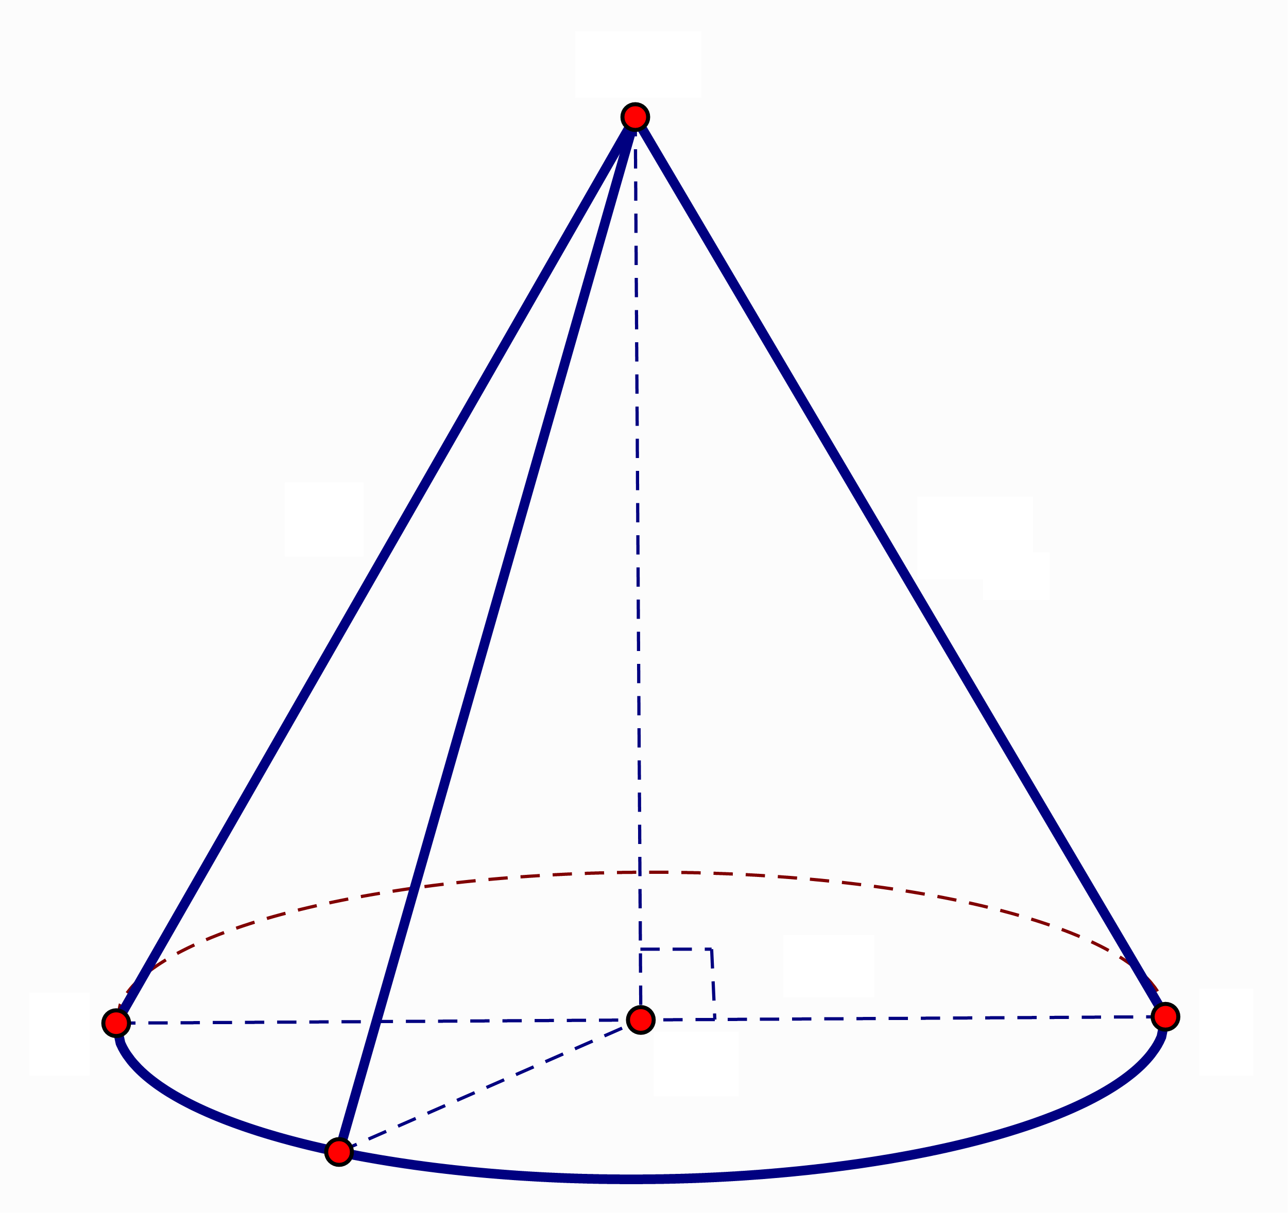
Gọi là trung điểm của .
Chiều cao hình nón .
Bán kính đáy của hình nón .
Vậy thể tích khối nón .
Câu 5: [HH12.C2.1.BT.b] (THPT AN LÃO) Tính thể tích của khối tròn xoay thu được khi quay hình thang quanh trục , biết ,,,,.
A. . B. . C. . D. .
Lời giải
Chọn C

Dùng công thức tính thể tích khối nón cụt .
Khi đó thể tích của khối tròn xoay cần tìm là: .
Câu 6: [HH12.C2.1.BT.b] (THPT AN LÃO) Cho tam giác vuông tại , góc . Tính thể tích của khối tròn xoay sinh bởi khi quay quanh trục , biết .
A. B. C. D.
Lời giải
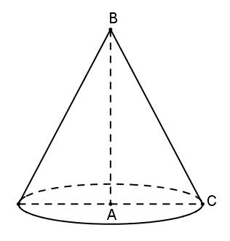
Chọn C
Khối tròn xoay sinh bởi khi quay quanh trục là khối nón có trục là và đường sinh là .
Trong có , .
Vậy thể tích khối nón là
Câu 7: [HH12.C2.1.BT.b] (CHUYÊN ĐHSP HÀ NỘI) Cho hình nón có đỉnh là , đường tròn đáy là có bán kính góc ở đỉnh của hình nón là Hình chóp đều có các đỉnh thuộc đường tròn có thể tích là
A. B. C. D.
Lời giải
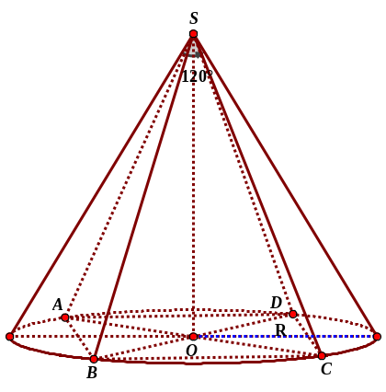
Chọn B
Do hình chóp đều nội tiếp hình nón
là đường cao của hình chóp đều và đáy là hình vuông nội tiếp đường tròn
và
Ta có
Câu 9: [HH12.C2.1.BT.b] (SGD-BÌNH PHƯỚC) Một hình nón có diện tích đáy bằng và diện tích xung quanh bằng . Thể tích khối nón là
A. . B. . C. . D. .
Lời giải
Chọn A
Gọi là bán kính mặt đáy.
.
.
Suy ra đường cao của hình nón: .
Vậy thể tích của khối nón: .
Câu 11: [HH12.C2.1.BT.b] (THPT CHUYÊN TUYÊN QUANG) Cho hình chóp tam giác đều có cạnh đáy bằng và đường cao bằng Thể tích khối nón ngoại tiếp hình chóp đó (hình nón ngoại tiếp hình chóp là hình nón có đỉnh trùng với đỉnh hình chóp và có đường tròn đáy ngoại tiếp đa giác đáy hình chóp, khối nón tương ứng gọi là khối nón ngoại tiếp hình chóp) bằng
A. B. C. D.
Lời giải
Chọn A
Ta có khối nón cần tìm có chiều cao và bán kính đáy .
Vậy thể tích của khối nón là: .
Câu 46. [HH12.C2.1.BT.b] (THPT Ninh Giang – Hải Dương – Lần 2 – Năm 2018) Thiết diện qua trục của hình nón là tam giác vuông cân có cạnh góc vuông bằng . Tính diện tích toàn phần của hình nón ?
A. . B. .
C. . D. .
Lời giải
Chọn B
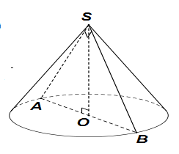
Giả sử là thiết diện qua trục của hình nón (như hình vẽ).
Theo giả thiết ta có tam giác vuông cân tại và .
Do đó và .
Diện tích xung quanh của hình nón: .
Diện tích đáy .
Vậy diện tích toàn phần của hình nón là: .
Câu 6: [HH12.C2.1.BT.b] (Sở GD Cần Thơ-Đề 302-2018) Một hình nón có thiết diện qua trục là một tam giác vuông cân với cạnh góc vuông bằng . Thể tích của khối nón bằng:
A. . B. . C. . D. .
Lời giải
Chọn A
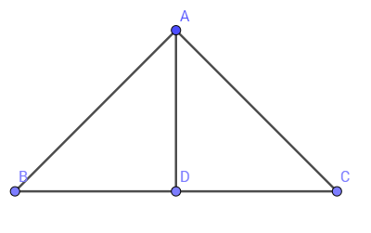
Ta có hình nón có thiết diện qua trục là một tam giác vuông cân với cạnh góc vuông bằng nên đáy của hình nón là đường tròn có đường kính , chiều cao của hình nón bằng nên thể tích của khối nón bằng: .
Câu 2: [HH12.C2.1.BT.b] (Sở GD Cần Thơ-Đề 324-2018) Cho tam giác vuông cân tại , . Thể tích của khối tròn xoay tạo thành khi quay tam giác quanh cạnh bằng
A. . B. . C. . D. .
Lời giải
Chọn B
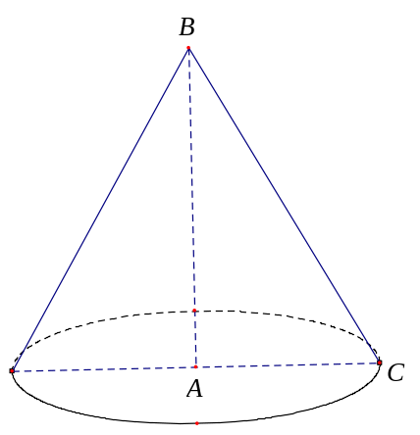
Khi quay tam giác quanh cạnh ta được một hình nón có bán kính đáy và chiều cao là .
Áp dụng công thức tính thể tích khối nón ta có
.
Câu 46: [HH12.C2.1.BT.b] (THPT LƯƠNG TÀI - BẮC NINH - LẦN 2 - 2017 - 2018 - BTN) Khi cắt khối nón bằng một mặt phẳng qua trục của nó ta được thiết diện là một tam giác vuông cân có cạnh huyền bằng . Tính thể tích của khối nón ?
A. . B. . C. . D. .
Lời giải
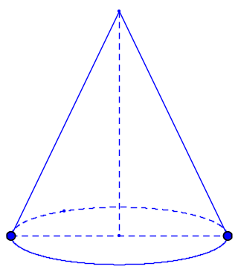
Chọn C
Thiết diện là tam giác vuông cân có cạnh huyền bằng nên bán kính đáy bằng , chiều cao .
Vậy thể tích của khối nón bằng .
Câu 31: [HH12.C2.1.BT.b](CHUYÊN VINH LẦN 3-2018) Cho hình chóp tam giác đều có cạnh , góc tạo bởi và bằng . Diện tích xung quanh của hình nón đỉnh và có đường tròn đáy ngoại tiếp tam giác bằng
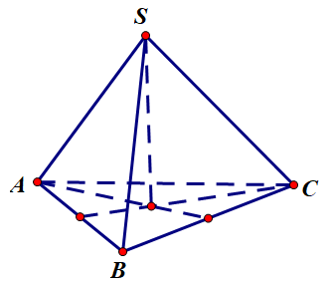
A. . B. . C. . D. .
Lời giải
Chọn B
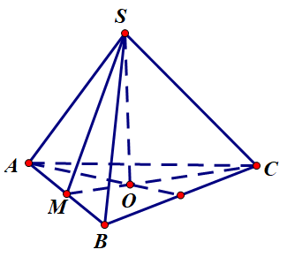
Gọi là trung điểm và gọi là tâm của tam giác ta có :
và
Do đó góc giữa và là .
Mặt khác tam giác đều cạnh nên . Suy ra .
.
Hình nón đã cho có chiều cao , bán kính đáy , độ dài đường sinh
.
Diện tích xung quanh hình nón là:
Câu 33. [HH12.C2.1.BT.b] (CHUYÊN LAM SƠN THANH HÓA LẦN 3-2018) Cho hình nón có độ dài đường sinh bằng và chu vi đáy bằng . Tính diện tích xung quanh của hình nón.
A. . B. . C. . D. .
Lời giải
Chọn A
Ta có .
Diện tích xung quanh của hình nón là: .
Câu 1: [HH12.C2.1.BT.b] (THPT ĐẶNG THÚC HỨA-NGHỆ AN-LẦN 2-2018) Cho hình nón đỉnh biết rằng nếu cắt hình nón bởi một mặt phẳng đi qua trục ta được một tam giác vuông cân có cạnh huyền bằng . Diện tích xung quanh của hình nón là:
A. . B. . C. . D. .
Lời giải
Chọn A
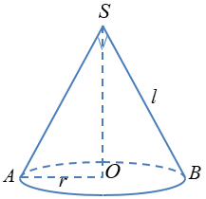
Ta có vuông cân tại .
Vậy .
Câu 42: [HH12.C2.1.BT.b] (THPT Quốc Oai - Hà Nội - HKII - 2016 - 2017 - BTN) Một hình nón có bán kính đáy , chiều cao . Kí hiệu góc ở đỉnh của hình nón là . Trong các mệnh đề sau, mệnh đề nào đúng ?
A. . B. . C. . D. .
Lời giải
Chọn A
Hình nón có bán kính đáy , chiều cao đường sinh .
Ta có : .
Câu 43: [HH12.C2.1.BT.b] (Lớp Toán - Đoàn Trí Dũng -2017 - 2018) Một hình nón tròn xoay có đường sinh bằng đường kính đáy. Diện tích đáy hình nón bằng . Khi đó đường cao hình nón bằng?
A. . B. . C. . D.
Lời giải
Chọn D
Ta có: .
Câu 37. [HH12.C2.1.BT.b] (Đề thi lần 6- Đoàn Trí Dũng - 2017 - 2018)Trong không gian cho tam giác vuông tại với . Tính theo diện tích xung quanh của hình nón khi quay tam giác quanh trục .
A. B. C. D.
Lời giải
Chọn C
Ta có : Đường sinh . Bán kính đáy . Diện tích xung quanh .
Câu 43. [HH12.C2.1.BT.b] (Đề thi lần 6- Đoàn Trí Dũng - 2017 - 2018)Một hình nón tròn xoay có đường sinh bằng đường kính đáy. Diện tích đáy hình nón bằng . Khi đó đường cao hình nón bằng
A. . B. . C. . D. .
Lời giải
Chọn D
; ; .
Câu 46: [HH12.C2.1.BT.b] [CHUYÊN THÁI BÌNH – 2017] Cho tam giác đều có diện tích bằng quay xung quanh cạnh của nó. Tính thể tích của khối tròn xoay được tạo thành.
A. B. C. D.
Lời giải
Chọn A.
.
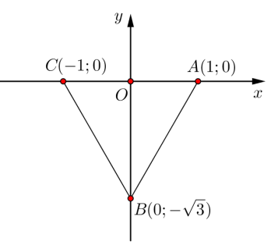
Chọn hệ trục vuông góc sao cho với là trung điểm. Phương trình đường thẳng là , thể tích khối tròn xoay khi quay quanh trục (trùng) tính bởi
.
Vậy thể tích cần tìm .

